**דו''ח ראשון**

**מגישים:**

**יונתן טמיר**

**איתמר אוחנה**

* יצירת גיאומטריה חדשה-Pyramid:

1. כולל המתודות של findIntersections,getNormal. (בדיקת חיתוך של פאה מסוימת)
2. קבלת Emission ו Material לכל פאה בנפרד או לכולם ביחד(עיצוב כיד המלך).
3. מורכב בפשטות על ידי בנאי של בסיס(4 נקודות) ונקודה של פסגת הפרמידה

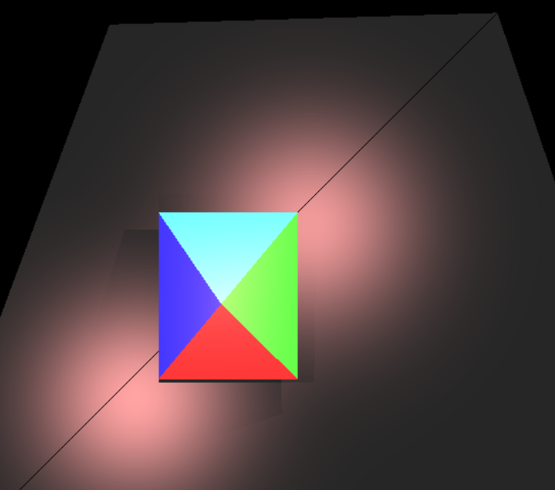

בתמונה רואים פירמידה שמורכבת מ4 משולשים ובסיס עם שני גופי תיאורה מצידיה,וemission שונה לכל פאה.

* Super Sampling :

1. יצירת אלומות בצורה רנדומלית.
2. יצירת אלומות על ידי התפלגות אחידה.

* הוספת setter בשביל הטסטים לפרמטרים המוספים:

1. SoftShadows
2. AntiAliasing
3. ועוד...

**שיפור תמונה**

Soft Shadows :

1. שיפור הצל של הגיאומטריות לריאליות חדשה(הצל מתמשך).
2. על ידי שימוש באלגורתמים שונים המוצעים ב superSampling.
3. יצירת סצינה מרובת גיאמטריות(2 פירמידות,8 ספירות,2 מצולעים) ותאורות.

לפני: אחרי:

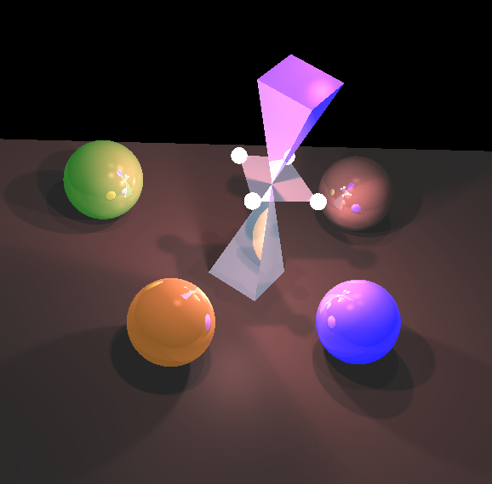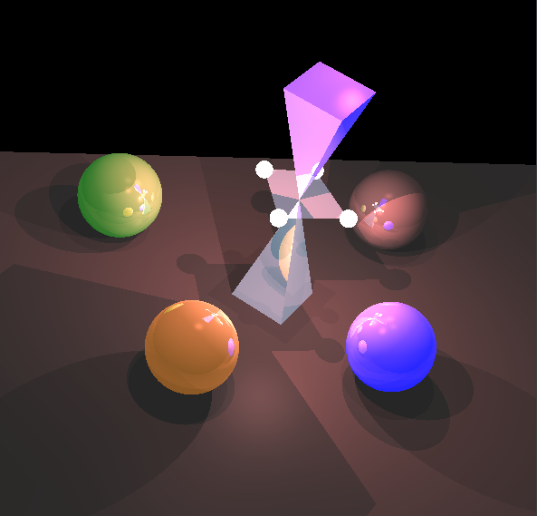

אחרי:

בתמונה מימין רואים איך הצל לא 'נמשך' אלא חד וחלק שלא כמו במציאות לעומת התמונה משמאל ששם הצל נמשך לאחר ה superSampling.